РЕСПУБЛИКА ГIАЛГIАЙ

ИНГУШЕТИЯ МОХК

МИНИСТЕРСТВО ОБРАЗОВАНИЯ РЕСПУБЛИКИ ИНГУШЕТИЯ
Государственное бюджетное общеобразовательное учреждение
«Средняя общеобразовательная школа №5 г.Сунжа»

Приказ № __21__ от 20 апреля 2018 г

«Об утверждении учетной политики
для целей бюджетного учета»

Во исполнение Закона от 6 декабря 2011 г. № 402-ФЗ и приказа Минфина России от 1 декабря 2010 г. № 157н
ПРИКАЗЫВАЮ:
1. Утвердить учетную политику для целей бюджетного учета согласно приложению и ввести ее в действие с 20 апреля 2018 года.
2. Утвердить Положение о внутреннем финансовом контроле ГБОУ «СОШ №5 г. Сунжа.
3. Довести до бухгалтерии учреждения соответствующие документы, необходимые для обеспечения реализации учетной политики в учреждении и организации бюджетного учета, документооборота, санкционирования расходов учреждения.
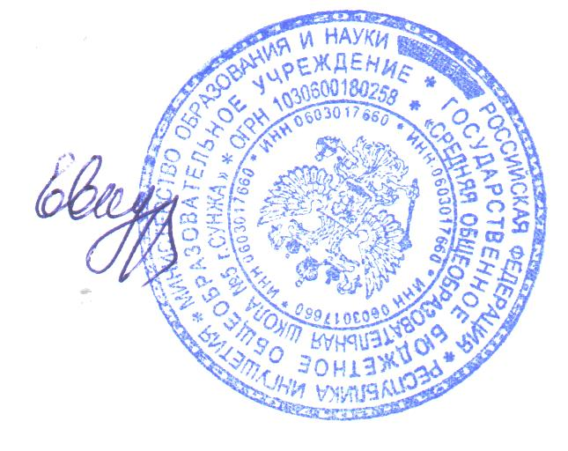
4. Контроль за исполнением приказа возложить на главного бухгалтера Р.Х.Опиеву.

Директор З.И. Евкурова

